**Universidade Presbiteriana Mackenzie**

**Escola de Engenharia**

**Engenharia Eletrônica**

**Eduardo Lichtenfels Riccio**

**Felipe Gibran Toledo**

**Gustavo Mesquita Teixeira**

**Projeto Final de Algoritmos e Técnicas de Programação**

**São Paulo  
2-2013**

**SUMÁRIO**

**1 INTRODUÇÃO**

**1.1 objetivos**

**1.2 justificativa**

**2 revisão da literatura**

**3 material e métodos**

**4 resultados e discussão**

**5 MANUAL DO USUARIO**

**6 CONCLUSÃO**

**7** **Referências**

# INTRODUÇÃO

Este display foi programado e configurado pelos alunos de Engenharia Eletrônica da Universidade Presbiteriana Mackenzie como projeto final da disciplina de Algoritmos e Técnicas de Programação ministrada pelo professor Cristiano Akamine. O projeto final trata-se de um estudo prático de sistemas embarcados utilizando a placa Spartan 3E da Xilinx, tendo como objetivo final criar um projeto prático utilizando o LCD Nokia 5110 com o auxilio da ferramenta Embedded Development Kit (EDK) que oferece Xilinx Platform Studio(XPS) e o Software Development Kit(SDK) .

* 1. Objetivos  
     -Estudar e compreender o datasheet do display Nokia 5110- PCD8544

-Configurar o hardware da placa Spartan 3E para o display pelo XPS.

-Programar o software na placa Spartan 3E para o display pelo SDK

-Desenvolver habilidades técnicas e cientificas, trabalho em equipe, raciocínio logico e conhecimento em programação para desenvolvimento de projetos em sistemas embarcados.

* 1. Justificativa

A importância da elaboração do projeto final é para que o aluno além de entender a parte prática de projetos em sistemas embarcados, entender também a parte teórica e fixa-la, como:

-Estudo de estruturas de programação na linguagem C e C++.

-Aprendizado da utilização dos software XPS e EDK.

-Aprendizado do desenvolvimento de um projeto técnico.

# revisão da literatura

Nesse projeto foi necessário compreender a arquitetura interna do controlador PDC8455 do Nokia 5110, para isso foi necessário um estudo sobre o funcionamento de um Display de Cristal Liquido e o seu protocolo de comunicação.

LCD (Liquid Crystal Display ou em português Display de Cristal Liquido) é um dispositivo eletro-óptico usado para exibir informações como textos e gráficos, usado em vários tipos de dispositivos desde um simples celular antigo como o Nokia 5110 ou tela de um painel de medidor de temperatura até as televisões e monitores finos que temos nos dias atuais. O funcionamento de um LCD consiste de um líquido polarizador da luz, eletricamente controlado, que se encontra comprimido dentro de celas entre duas lâminas transparentes polarizadoras. Os eixos polarizadores das duas lâminas estão alinhados perpendicularmente entre si. Cada cela é provida de contatos elétricos que permitem que um campo elétrico possa ser aplicado ao líquido no interior.

SPI (Serial Peripheral Interface ou em português Interface Serial de Periférico) é um modo de comunicação serial síncrono nomeado pela Motorola que opera no modo Full Duplex, em que existe o dispositivo mestre (Master) que inicializa a comunicação de dados e manda para os dispositivos escravos (Slaves). O receptor e transmissor podem trocar informações ao mesmo tempo utilizando 4 ligamentos, o primeiro de clock (pino SCLK), o segundo e terceiro para comunicação de recepção e transmissão como o MOSI (Master Output, Slave Input) e MISO (Master Input, Slave output) e finalmente o SS (Slave Select) em que escolhe qual dispositivo escravo fara a comunicação com o dispositivo mestre.

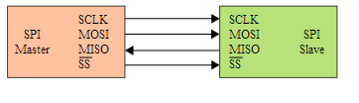

Fig. 1 - Diagrama de Blocos entre um SPI Mestre e um SPI Escravo.

O display de celular Nokia 5110 possui um display de LCD com uma matriz gráfica de 48 × 84 pixels (48 linhas por 84 colunas de saída) com uma memória RAM de display de 48x84 bits controlados por um chip controlador embutido no próprio display chamado PCD8544. Este chip tem as seguintes características:

* Capacidade de geração do fornecimento de alimentação (Supply Voltage) do LCD e tensão bias (bias voltage) intermediaria e não requer componentes externos para o oscilador, porém é possível usar alimentação e oscilador externo também;
* Possui uma interface serial de no máximo 4 Mbits/s;
* Possui compatibilidade de entrada Cmos;
* Trabalha com níveis lógicos de tensão variando entre 2,7 e 3,3 Volts;
* O display consume de 6 a 8,5 Volts com o gerador de tensão ligado ou 6 a 9 Volts com gerador de tensão desligado, usando um fornecimento de alimentação externo;
* Possui um sistema de controle inteligente que promove também um baixo consumo de bateria, sendo um dos motivos desse display ser usado em dispositivos com sistemas de bateria como o de um celular;
* Temperatura varia de -25 a 70 graus Celsius.

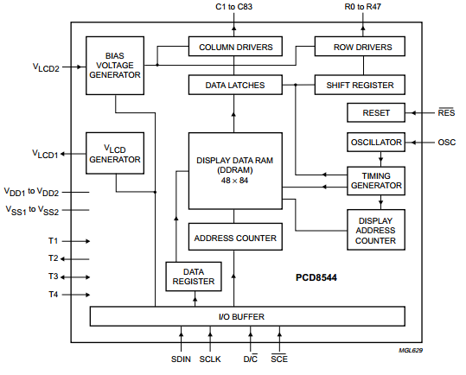

Fig. 2 – Diagrama de blocos do display

A pinagem do display de LCD NOKIA segue o seguinte funcionamento:

* R0 a R47: Controla os sinais de linha do display;
* C0 a C83: Controla os sinais de coluna do display;
* VLCD1, VLCD2: Conexões para a alimentação do display;
* VDD1, VDD2: Conexões para a alimentação positiva do chip;
* VSS1, VSS2: Conexões para a alimentação negativa do chip;
* T1, T2, T3 e T4: Portas de teste;
* SDIN: Entrada para os dados seriais;
* SCLK: Entrada para o clock;
* D/C’: Entrada para selecionar comandos/endereços ou entrada de dados;
* SCE’: Pino de habilitação da entrada de clock. Ativo quando em 0;
* OSC: Pino para entrada de um possível clock externo;
* RES’: Reinicia o aparelho. É necessário na inicialização do chip. Ativo em 0;

Analisando a descrição dos pinos, podemos entender o funcionamento do display: Primeiramente, é necessário conectar os pinos de alimentação e clock devidamente e ativar a entrada RESET para que o aparelho inicialize; em seguida, os dados serão introduzidos por meio da porta SDIN; finalmente, iremos utilizar a porta D/C’ para controlar os dados e endereços da forma necessária para a realização do projeto.

# material e métodos

Para o projeto final de Algoritmos e Técnicas de Programação foram utilizados os seguintes materiais:

-Datasheet Nokia 5110-PCD8544

-LCD Nokia 5110- PCD8544

-XPS

-SDK

Primeiramente o grupo do projeto final estudou o Datasheet do Nokia 5110, adquirindo conhecimentos nos protocolos de comunicação e pinagem como na Figura 1.

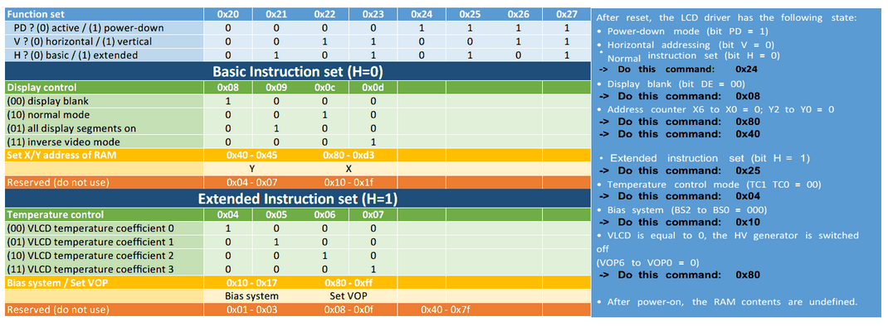

Figura 1( Tabela resumida de protocolos de comunicação em hexadecimal feito pelo grupo no software Microsoft Excel)

Após o completo conhecimento do datasheet do Nokia 5110, o grupo utilizou o software XPS para montar e configurar os periféricos que foram utilizados no projeto sendo os principais:

-Botões

-Chaves

-Botão Rotacional

-Memoria SDRAM

-SPI

-RS232 DTE

-4 General Purpose Input Ouput (GPIO) para controle dos pinos de controle do Nokia 5110 SCE,LED,RST E D/C

E foram feito algumas configurações nas portas do projeto como, por exemplo, dividir a frequência de 50 MHz da placa Spartan 3E por 16 para o Clock do SPI ficar abaixo de 4MHz (3.125MHz) que é o nível aceitável para o clock do Nokia 5110.

Após o final do projeto de hardware no XPS o projeto foi exportado para o SDK onde iniciou o processo de programação do LCD. Nesse processo foi necessária a utilização de bibliotecas adicionais externas para escrever imagens no LCD e bibliotecas do próprio SDK para comunicação SPI com o LCD.

Após vários testes de programação implementados na placa Spartan 3E o projeto final acabou sendo realizado com apresentação de uma animação de imagens inicias e logo em seguida o surgimento de um menu em que o usuário pode escolher 4 opções utilizando o botão rotacional da placa.

# resultados e discussão

Após a implementação do projeto embarcado na placa, o projeto final foi bem sucedido. O resultado da arquitetura de hardware foi a seguinte:

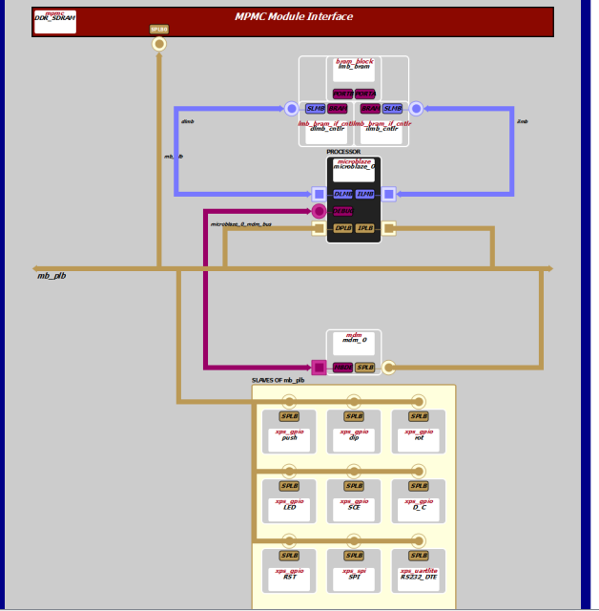

Diagrama de Blocos do hardware

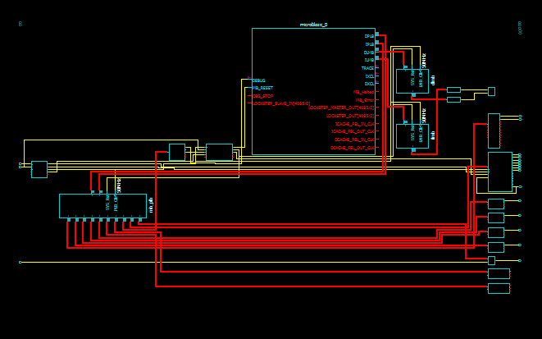

Graphical Design View

Perifericos:

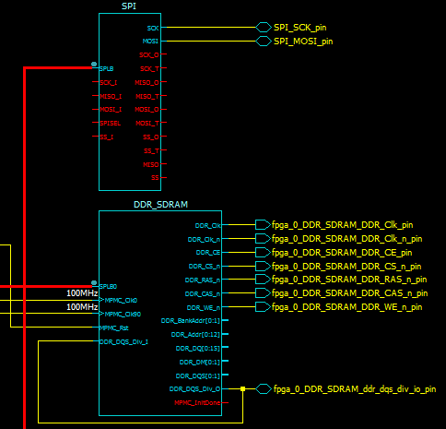

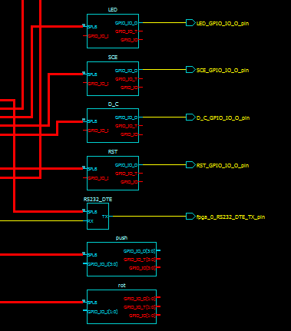

As imagens utilizadas pelo LCD foram geradas a partir de um software que transformava imagens de 8bits em um vetor com seus respectivos pixeis. As funções implementadas no LCD mostram informações do projeto em imagem e também foram baseadas na escrita no LCD via comunicação serial RS232 pelo computador ou utilizando o botão rotacional da placa.

# manual do usuario

1. **Como configurar o display LCD Nokia 5110-PCD8455**

* Materiais necessários:

-Xilinx Spartan 3E Starter Board

-Pacote Xilinx ISE Design Suite (Utilizar o EDK caso o usuário deseje personalizar o produto)

-Cabo USB

-Fonte de Alimentação da placa Spartan 3E.

-LCD NOKIA 5110-PCD8455

-Fios

-Cabo Serial RS232

-Software para comunicação serial (Exemplo: Realterm)

* Procedimentos:

-Conecte os fios do LCD à placa Spartan 3E da seguinte maneira:

|  |  |
| --- | --- |
| NOKIA LCD | SPARTAN 3E |
| 1-VCC | J4-VCC |
| 2-GND | J4-GND |
| 3-SCE | J2-A6 |
| 4-RST | J1-B4 |
| 5-D/C | J4-E8 |
| 6-MOSI | J4-F8 |
| 7-SCLK | J4-C7 |
| 8-LED | J4-D7 |

-Conecte a porta USB (J18 da placa Spartan 3E) na entrada USB do computador.

-Conecte a porta serial (J10 da placa Spartan 3E) na porta serial do computador.

-Ligue a fonte de alimentação na tomada (Verifique a especificação da fonte de alimentação para evitar danos ao produto) e conecte na entrada da placa J20 e em seguida mude a posição da chave “POWER” para “ON”.

-No computador abra a pasta fornecida pelos desenvolvedores do projeto chamada “ProjetoFinalNokia5110” e em seguida clique em system.xmp (Tenha certeza de que o software EDK esta instalado, caso contrario este arquivo não poderá ser aberto)

-Após aberto, vá na aba no lado esquerdo “Navigator” e clique em Export Design:

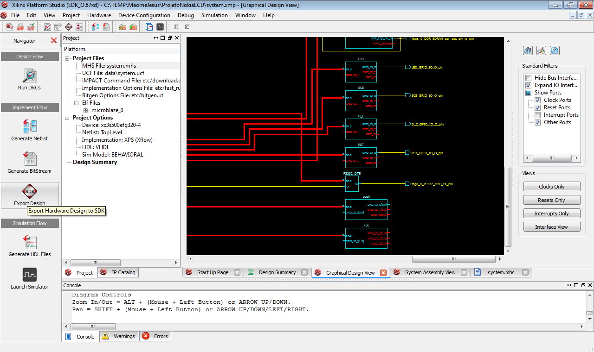-Quando perguntado certifique de que a opção ”Include bitstream and BMM file” e clique em “Export & Launch SDK”. Isso levará alguns minutos.

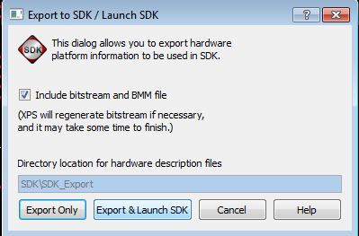-Após aberto o SDK selecione a pasta onde o projeto está salvo e localize a pasta SDK/SDK_EXPORT como na figura abaixo:

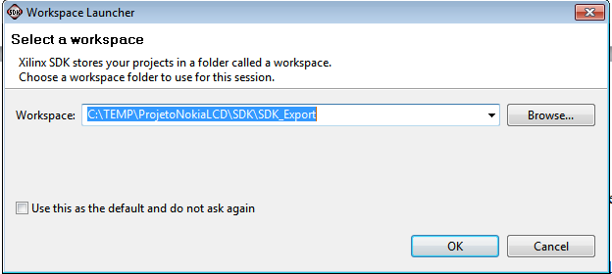-Após gerar o arquivo .ELF( que é gerado automaticamente ) clique em Xilinx Tools->Program FPGA

-Localize os arquivos: “System.bit” e ”System_Bd.bmm” “ProjetoNokia5110.elf” como mostrado na imagem a seguir:

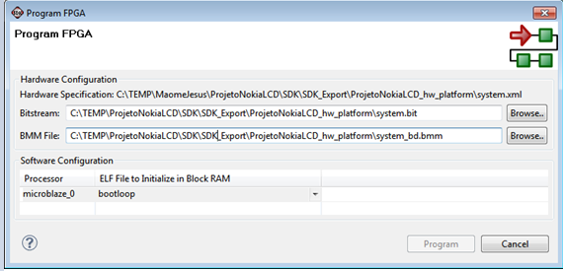-Clique no botão Program e aguarde até que a compilação termine.

-Após a compilação clique no botão mostrado a seguir:

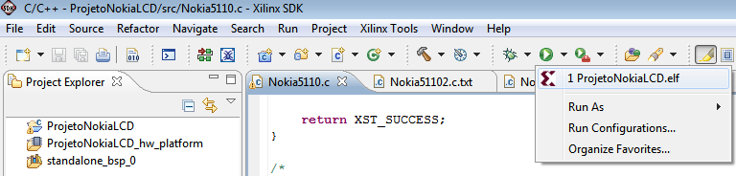

-Aguarde enquanto o SDK transfere o arquivo .elf para o LCD

-Após transferido o LCD deve estar funcionando

1. **Funcionamento**

Após a inicialização o menu aparecerá no LCD com 4 opções com as seguintes funções:

* **Texto**

Esta opção habilita a entrada de caracteres no display controlado pelo botão rotacional.

* **RS232**

Opção de habilitar a entrada de caracteres no display via computador.

* **Configurações**

Opção de controlar a resolução do display

* **Sobre**

Opção sobre mais informações do projeto

Para escolher as opções clique no botão rotacional (“CENTER” da placa), para navegar entre as opções utilize a rotação do botão rotacional ou botão esquerdo(“BTN WEST” da placa) e botão direito(“BTW EAST” da placa) e para voltar ao menu aperte o botão norte (“BTN NORTH” da placa).

# CONCLUSÃO

Visto que durante toda a experiência do projeto final a parte prática caminhou com a parte teórica o projeto foi bem sucedido. Foi concluído que o kit Spartan 3E é um ótimo kit para aprendizado para projetos em sistemas embarcados.

# 7 Referências

1) <http://www.ece.ufrgs.br/~eng04006/aulas/aula24.pdf>

2) <http://en.wikipedia.org/wiki/Digital_filter>

3)<http://www.princeton.edu/~achaney/tmve/wiki100k/docs/Nyquist%E2%80%93Shannon_sampling_theorem.html>